
大四·同心同行•  DAILY LIFE
↓↓↓
2026/9/1
我们的主题——《我是大班哥哥姐姐啦》
 01 来园情况
1.来园人数：今日来园幼儿26人，1人请假。
2.来园情况：今天我们班小朋友都准时来园了，非常棒哦！
3.早点内容：今天吃的点心是鲜牛奶、奶酪棒、坚果拼盘、蒸蛋糕。孩子们主动洗手喝牛奶，习惯很好哦！
02区域游戏
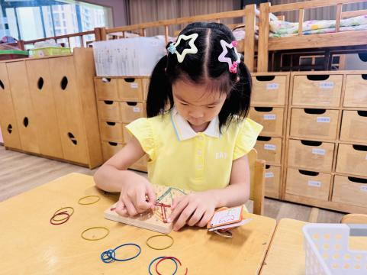 | 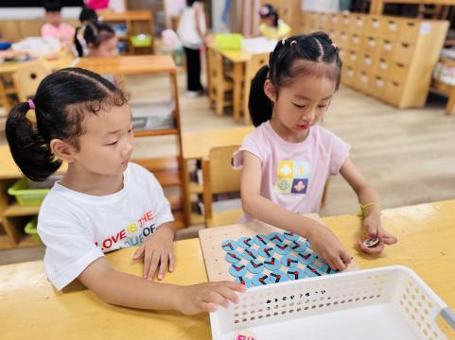
桌面建构区：云朵在桌面建构玩立体几何钉板。 | 益智区：李醇韵、刘欣然在益智区玩探索路线游戏。
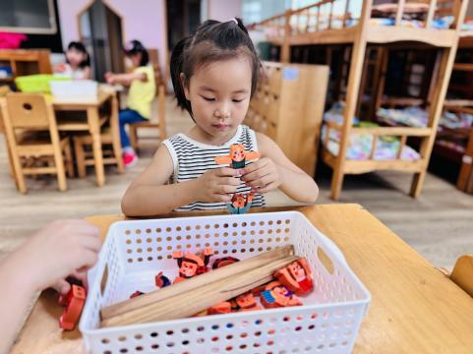 | 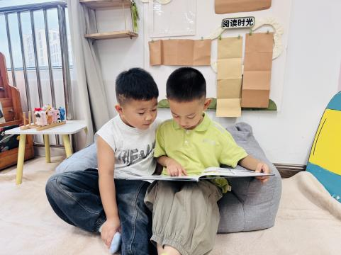
益智区：陈芮知在益智区玩小丑平衡游戏。 | 阅读区：天天、周恒在图书区进行绘本阅读。
还有更多的照片请在“一起长大”app上查看哦！
03集体活动
语言《暑假趣事》在假期中，孩子们发生了许多有趣的事情：有的孩子和父母长辈外出旅游，有的去亲戚家做客……回到了久违的幼儿园，成为了大班的哥哥姐姐，见到了自己熟悉的小伙伴，孩子们之间有许多的话要说，许多话题的中心都围绕着“假期趣事”展开的，因此我们开展了本节谈话活动，给孩子们搭建一个相互交流的平台，共同分享同伴的快乐。
在活动中赖薪宇、万锦泽、王亦豪、高望、张奕、万殊同、何蒋晔、张东洋、周恒、任泽轩、刘宸泽、潘沐炀、冯原、郭舒耀、余一凡、党佳琪、杨星月、李醇韵、刘欣然、朱沐菡、张芸汐、费思佳、高苡沫、白景熙、陈芮知、张沐宸等能愿意积极主地讲述暑假中快乐的经历，会用恰当的语言表达自己的情感。

04户外活动

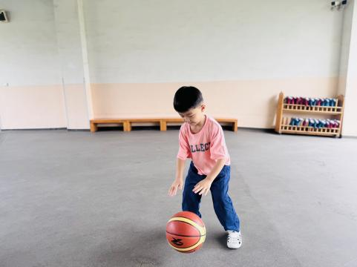
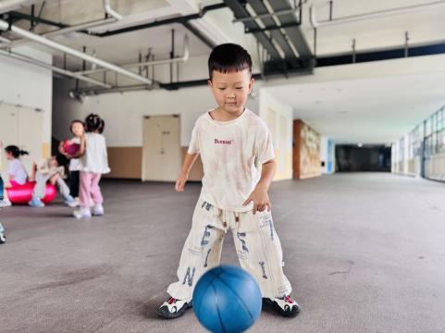

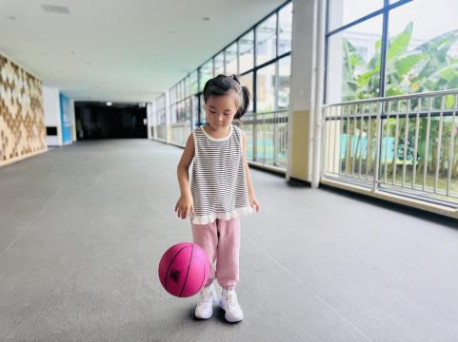
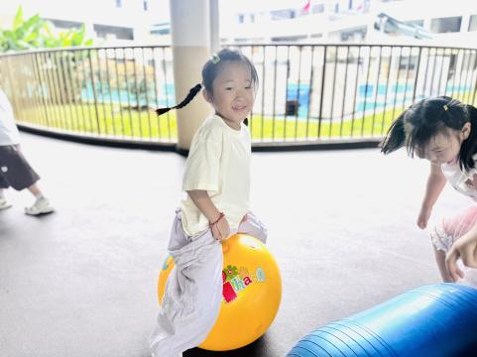

05生活活动
吃饭情况：
1.午餐情况
今天午饭吃的是黄金饭、儿童版殷桃肉、炒苋菜、牛骨罗宋汤。所有的小朋友都能独立吃完，并且桌面干净整洁呢。
下午：午点是金玉肉粥、哈密瓜、青提。
午睡情况：
伴随着柔和的轻音乐，小朋友们安静地午睡，都很快地入睡喽！
谢谢大家的支持与配合！
—END—

在一起的点滴都值得记录

